SENAI · PROJETO DE IA NA INDUSTRIA

Castor
Copiloto Comercial B2B — Documentacao de Negocio e Tecnica

Projeto: Castor (distribuidora) · IA na Industria / SENAI
Data: 24/06/2026
Autor: Doc Master

SUMARIO

SUMÁRIO EXECUTIVO
O Castor é um copiloto comercial baseado em IA que apoia os representantes de vendas da Castor (distribuidora B2B) em duas missões: reativar clientes inativos e prospectar novos leads. Ele combina um agente conversacional (chat) com um painel operacional de roteirização de visitas, CRM leve (follow-ups e feedback de visita) e análise de produtos/faturamento.
O sistema lê dados do ERP TOTVS Protheus (filial 0401) exportados como planilhas. Essas bases são carregadas pela tela administrativa, armazenadas no Google Drive (preservando o file_id) e ingeridas no PostgreSQL/Supabase em tabelas espelho e agregadas. Sobre esses dados, um agente de IA (orquestrado em n8n com LangChain) responde perguntas, gera roteiros de visita otimizados e registra interações.
- Para quem: representantes comerciais (vendedores) e administradores comerciais da Castor.
- Valor: transforma a base bruta do ERP em uma fila priorizada de reativação/prospecção, com roteiros prontos para o dia e memória de cada visita.
- Stack em uma frase: front HTML estático (Netlify) → webhooks n8n (agente LangChain + APIs de painel) → Supabase/PostgreSQL (auth, RLS, RPCs SECURITY DEFINER, pgvector) + Google Drive (fonte de dados e RAG) + OpenAI (LLM e embeddings).
[NOTA] Este documento foi reconstruído por engenharia reversa a partir do código-fonte do repositório (migrations SQL, workflows n8n, front HTML e documentos de RAG). Afirmações marcadas com (inferido) derivam de leitura do código, não de documentação explícita.

1. Visão de Negócio

1.1. Propósito e problema resolvido
A Castor possui uma base de ~15.000 clientes e ~24.000 registros de telemarketing (leads) no Protheus. O desafio comercial é: quais clientes inativos reativar primeiro, quais leads prospectar e como organizar as visitas de forma eficiente.
O Castor resolve isso ao:
1 Identificar automaticamente clientes inativos elegíveis (status 2 no ERP) e leads novos (telemarketing sem cadastro de cliente).
2 Priorizar a fila de reativação por faturamento dos últimos 12 meses.
3 Roteirizar visitas com algoritmo de vizinho mais próximo a partir do depósito em Diadema/SP, gerando link direto para o Google Maps.
4 Registrar feedback de cada visita e agendar o próximo contato automaticamente.
5 Responder perguntas de negócio em linguagem natural (mix de produtos, ranking, tendência de vendas, cross-sell) via agente de IA.

1.2. Atores e papéis
Ator | Papel no sistema | Visibilidade de dados | Origem técnica
Administrador | Gestão de usuários, upload das bases Protheus, gestão de documentos do RAG, reatribuição de carteiras e follow-ups, distribuição de tarefas | Vê todos os clientes, vendedores e visitas | raw_user_meta_data->>'role' = 'admin'
Vendedor (representante) | Consulta sua carteira, gera roteiros, registra feedback de visita, conversa com o copiloto | Vê apenas clientes onde a1_vend = castor_my_vendor_code() | role = 'vendedor' + castor_vendor_user
Agente de IA (Castor Copiloto) | Assistente que executa tools de negócio em nome do usuário logado | Herda o escopo do usuário (headers X-User-Id/X-User-Role) | Castor-Agent-IA (n8n)

[NOTA] O multi-tenant é garantido por company_name = 'castor' em raw_user_meta_data e pelo mapeamento castor_vendor_user (user_id ↔ a3_cod). RPCs SECURITY DEFINER aplicam o filtro server-side — o front nunca decide visibilidade sozinho.

1.3. Jornadas principais
Jornada A — Reativar um cliente inativo:
1 Vendedor abre a aba Roteiros & Clientes.
2 Sistema carrega o snapshot e deriva a fila de reativação (priority_rank, days_until_recall, elegivel_agora).
3 Vendedor seleciona clientes e gera um roteiro otimizado (vizinho mais próximo a partir do depósito).
4 Realiza a visita e registra o feedback (negativo, voltar_depois ou convertido).
5 Sistema calcula o próximo contato automaticamente (+20 dias ou data custom; NULL se convertido).
Jornada B — Conversar com o copiloto:
1 Vendedor digita uma pergunta no chat (ex.: "o que o cliente X compra?").
2 O front injeta um bloco <user_context> com identidade e papel.
3 O agente LangChain decide qual tool chamar (mix de produtos, lista de reativação, CNPJ, rota...).
4 Responde com texto + blocos especializados renderizados (cards de cliente/lead, formulário de feedback, rota).
Figura 1 — diagrama

1.4. Regras de negócio
# | Regra | Origem no código
R1 | Cliente inativo elegível ⇔ castor_src_sa1010.a1_ustatus = '2' (sem janela de tempo adicional) | regras_de_negocio_castor.md §2; subflow Get Reactivation List
R2 | Lead novo ⇔ registro em ZA7010 cujo CNPJ não aparece em SA1010 | regras_de_negocio_castor.md §3; Castor-Panel-Clients
R3 | Feedback `negativo` / `voltar_depois` → próximo contato = visited_at + COALESCE(custom_days, 20) dias | 005_business.sql castor_register_visit_feedback
R4 | Feedback `convertido` → next_contact_at = NULL; só reentra se status voltar a '2' | 005_business.sql
R5 | Porte efetivo (preferencial): ticket médio 12m < R$3k = pequeno; R$3k–10k = médio; >R$10k = grande | regras_de_negocio_castor.md §5
R6 | Porte Receita Federal (fallback): MEI/ME = pequeno; EPP = médio; DEMAIS = grande. Cache 30 dias | subflow Consultar CNPJ; 004_runtime.sql
R7 | Priorização da fila: faturamento 12m DESC, depois pedidos_12m, depois cliente_codigo | regras_de_negocio_castor.md §5.1
R8 | Roteirização: vizinho mais próximo (Haversine) a partir do depósito Diadema/SP (lat -23.6884, lng -46.6178) | 005_business.sql castor_haversine_km; Castor-Panel-Routes
R9 | Visibilidade: admin vê tudo; vendedor vê apenas a1_vend = castor_my_vendor_code() | regras_de_negocio_castor.md §7
R10 | Faturamento conta só VENDA (CFOP via castor_cfop_class), excluindo bonificação (59x/69x) e devolução (1x/2x) | 037_products_items_time.sql
R11 | Uma rota aberta por usuário por vez | 022_one_open_route_per_user.sql
R12 | Proteção do último admin: não é possível rebaixar/excluir o último administrador nem a própria conta | 002_users.sql

1.5. Entidades de domínio (glossário)
Termo | Significado de negócio
Cliente inativo | Cliente cadastrado cujo status no ERP (A1_USTATUS) é 2 (inativo), candidato a reativação
Lead | Empresa em prospecção (telemarketing ZA7010) que ainda não virou cliente
Porte | Classificação do cliente (pequeno/médio/grande) por faturamento real ou pela Receita Federal
Fila de reativação | Lista priorizada de clientes inativos por faturamento histórico
Roteiro | Sequência otimizada de visitas com distância estimada e link do Google Maps
Feedback de visita | Resultado da visita (negativo/voltar_depois/convertido) que define o próximo contato
Follow-up | Próximo contato agendado para um cliente
Carteira | Conjunto de clientes atribuídos a um vendedor (a1_vend)
Snapshot | Visão agregada única (clientes, leads, municípios, totais) servida pelo Panel-API
RAG | Base de conhecimento vetorial (regras, dicionário de dados) consultada pelo agente

2. Visão Técnica

2.1. Stack e dependências
Camada | Tecnologia | Papel
Front-end | HTML/CSS/JS monolito (front-castor.html), publicado no Netlify | UI de chat, roteiros, produtos, admin
Orquestração/Backend | n8n (workflows) + LangChain | Agente de IA, tools de negócio, APIs de painel, ingestão
Banco de dados | Supabase / PostgreSQL | Auth, RLS, RPCs SECURITY DEFINER, agregados, castor_*
Vetores (RAG) | pgvector (vector(1536)) | Busca semântica match_castor_documents
Armazenamento de fontes | Google Drive (pasta source + pasta RAG) | CSVs Protheus brutos + documentos do RAG (mesmo file_id)
LLM & Embeddings | OpenAI | Geração de respostas e embeddings 1536-dim
Enriquecimento CNPJ | BrasilAPI (fallback ReceitaWS) | Porte e dados cadastrais da Receita Federal
Mapas | Google Maps (deep link, sem API paga) | maps_url para o roteiro

2.2. Arquitetura geral
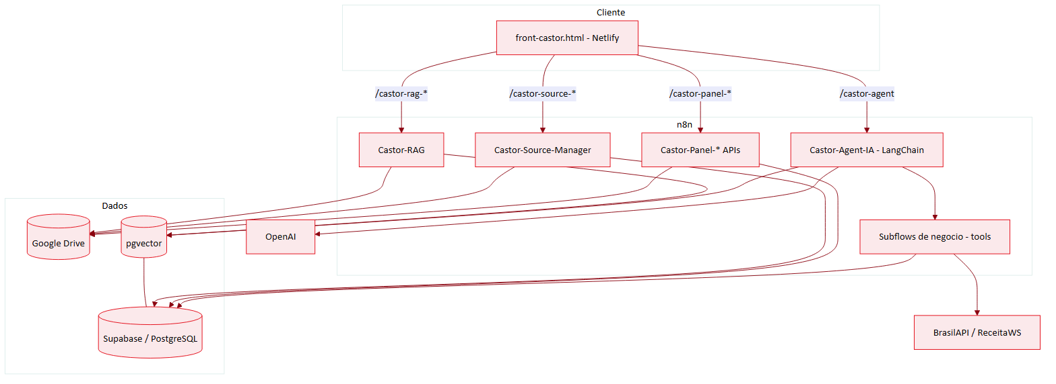
Figura 2 — diagrama

2.3. Estrutura de pastas
Caminho | Conteúdo
castor-agent/migrations/ | 44 migrations SQL idempotentes (Tier A). Schema, RPCs, agregados
castor-agent/migrations-clean/ | Variante consolidada das migrations
castor-agent/workspaces/ | JSONs do n8n: agente principal, subflows-tool, APIs de painel, chat CRUD, RAG, source manager
castor-agent/front-castor.html | Fonte única do front (monolito ~19.8k linhas)
castor-agent/netlify/ | Saída gerada do front para hosting estático (não editar à mão)
castor-agent/docs/ | Documentação humana (regras de negócio)
RAG/ | Documentos seed do RAG (regras, dicionário SX3, mapa dos arquivos, SQL de origem)
*.csv (raiz) | Bases Protheus exportadas (SC5010, SF2010, SD2010, ZA7010, etc.)
scripts_tmp/ | Scripts utilitários de desenvolvimento (patches, diagnósticos)

2.4. Fluxo de uma operação ponta a ponta
Exemplo: vendedor pergunta ao copiloto "monta um roteiro de reativação pra hoje".
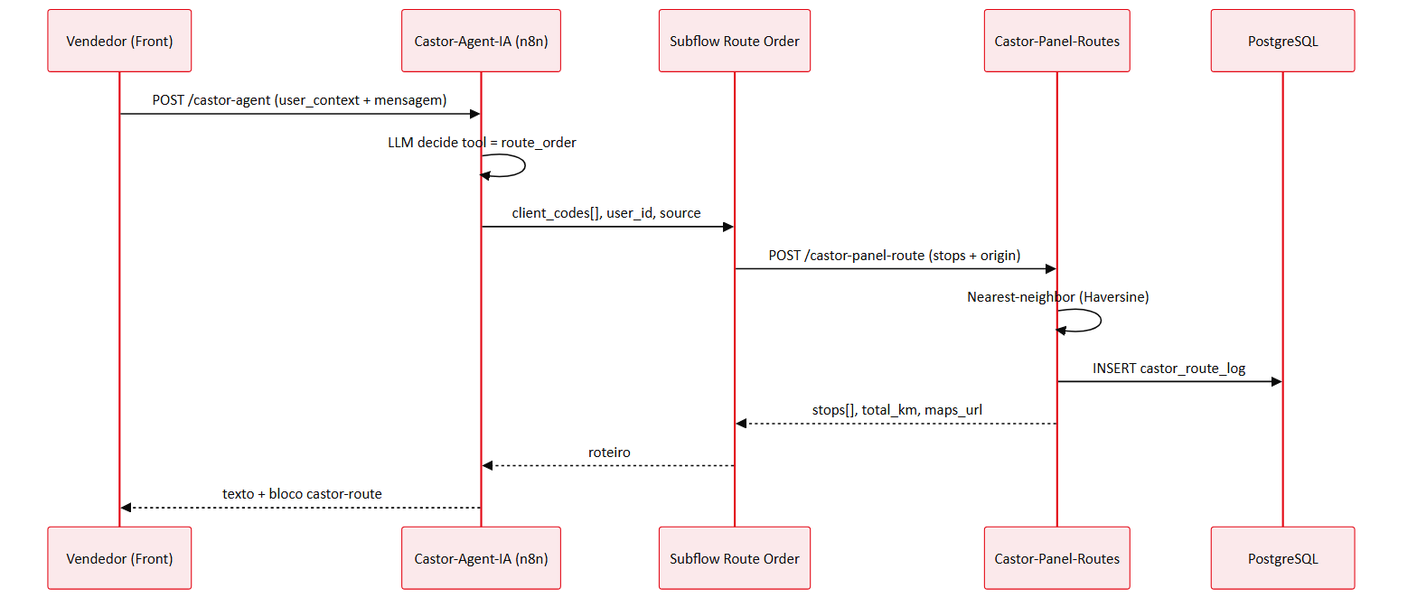
Figura 3 — diagrama

2.5. API / rotas / webhooks
Núcleo (chat e RAG):
Path | Método | Workflow | Função
/castor-agent | POST | Castor-Agent-IA | Chat principal do copiloto
/castor-sessions | GET | Castor-Chat-GET-Sessions | Lista sessões do usuário
/castor-history | GET | Castor-Chat-GET-History | Mensagens de uma sessão
/castor-delete-session | POST | Castor-Chat-DELETE-Session | Remove sessão
/castor-rag-reindex-drive | POST | Castor-RAG | Reindexa a pasta RAG do Drive
/castor-rag-drive-replace | POST | Castor-RAG | Substitui conteúdo de um file_id
/castor-rag-purge-all | POST | Castor-RAG | TRUNCATE do vector store (nunca DROP)
/castor-rag-docs | GET | Castor-RAG | Lista metadata do RAG

Fontes Protheus (admin):
Path | Método | Workflow | Função
/castor-source-list | GET | Castor-Source-Manager | Lista CSVs canônicos no Drive
/castor-source-replace | POST | Castor-Source-Manager | Substitui CSV preservando file_id
/castor-source-ingest | POST | Castor-Source-Manager | Parse streaming + TRUNCATE+INSERT
/castor-source-status | GET | Castor-Source-Manager | Status por tabela (rows, último ingest)

Painel (segmentado em 4 workflows por domínio):
Domínio | Workflow | Endpoints `/castor-panel-*`
Roteirização | Castor-Panel-Routes | route, routes, route-detail, route-metrics, route-save, route-update, route-delete, route-move, route-reassign, route-stop-remove, ai-route
Clientes | Castor-Panel-Clients | snapshot, client-detail, client-status, address-override, recent-changes
CRM | Castor-Panel-CRM | interaction-add, interaction-list, pending-followups, feedback
Gestão | Castor-Panel-Admin | admin-suggest-pool, admin-followup-clear, admin-followup-transfer, card-reassign, task-assign, vendor-offboard, cache-purge

Tools do agente (subflows):
Tool | Subflow | Saída
get_reactivation_list | Get Reactivation List | Fila priorizada de inativos
get_prospect_list | Get Prospect List | Leads novos filtrados
get_client_profile | Get Client Profile | Cliente + visitas + último feedback
register_visit_feedback | Register Visit Feedback | Feedback + próximo contato
classify_client_size | Classify Client Size | Porte do cliente
consultar_cnpj | Consultar CNPJ | Dados Receita Federal
route_order | Route Order | Roteiro + maps_url
search_knowledge_base | vector store | Trechos do RAG
get_product_mix / get_top_products / get_top_groups / get_sales_trend / get_crosssell_suggestions / get_client_status_history | RPCs analíticas (migration 037) | Análises de produto/faturamento

2.6. Modelo de dados
O agente não lê o Protheus em tempo real. Os CSVs são ingeridos em tabelas espelho (castor_src_*) e agregadas (castor_metrics_*) via TRUNCATE + INSERT transacional. As principais entidades:
Tabelas de runtime e negócio (geridas pelo app):
Tabela | Conteúdo | Colunas-chave
castor_schema_migrations | Controle de versão das migrations | version, applied_at
castor_chat_session | Sessões de chat | session_id, user_id, title
castor_chat_message | Mensagens (compat. n8n memory) | session_id, user_id, message (JSONB)
castor_cnpj_cache | Cache Receita Federal (TTL 30 dias) | cnpj, porte, porte_rf, payload, expires_at
castor_vendor_user | Mapeia auth.users → a3_cod | user_id, codigo
castor_visita_feedback | Feedback de visitas | cliente_codigo, outcome, next_contact_at, idempotency_key
castor_route_log | Auditoria de roteiros gerados | vendedor_user_id, client_codes[], total_km, source
castor_ingest_log | Auditoria de ingestão de CSVs | por tabela: rows_count, last_ingest_at, last_ok

Tabelas espelho do Protheus (`castor_src_*`):
Tabela | Origem | Conteúdo
castor_src_sa1010 | SA1010 | Cadastro de clientes (CNPJ, a1_vend, a1_ustatus)
castor_src_sa3010 | SA3010 | Cadastro de vendedores (a3_cod, a3_nome)
castor_src_za7010 | ZA7010 | Telemarketing / base de leads
castor_src_cc2010 | CC2010 | Municípios IBGE (lat/lng)
castor_src_sb1010 | SB1010 | Produtos (b1_cod, b1_desc, b1_grupo)
castor_src_sbm010 | SBM010 | Grupos de produto
castor_src_sd2010 | SD2010 | Itens de NF de saída (base de faturamento)
castor_src_sf4010 | SF4010 | TES → CFOP
castor_src_sx5010 | SX5010 | Ramo de atividade
castor_src_sz1010 | SZ1010 | Histórico de status do cliente

Agregados e views:
Objeto | Conteúdo
castor_metrics_sf2010 | NF agregada 12m por cliente: faturamento_12m, pedidos_12m, ticket_medio_12m
castor_metrics_sc5010 | Último pedido por cliente / dias_sem_pedido
castor_client_metrics (view) | União das duas métricas acima
castor_metrics_produto_cliente / castor_metrics_produto / castor_metrics_grupo | Rankings de produto/grupo
castor_metrics_mensal | Faturamento de venda por cliente × mês
castor_metrics_venda_cliente | fat_venda_12m, fat_venda_alltime, fat_bonificacao, fat_devolucao
castor_cliente_enriquecido (view) | SA1010 + venda + ramo, com elegivel_reativacao

RAG (pgvector):
Tabela | Conteúdo
castor_document_metadata | Metadados de arquivos (Drive file_id, hash, indexação)
castor_document_rows | Linhas de planilhas (Excel/CSV)
castor_documents | Vetores vector(1536) + content + metadata

Modelo lógico do Protheus (fonte):
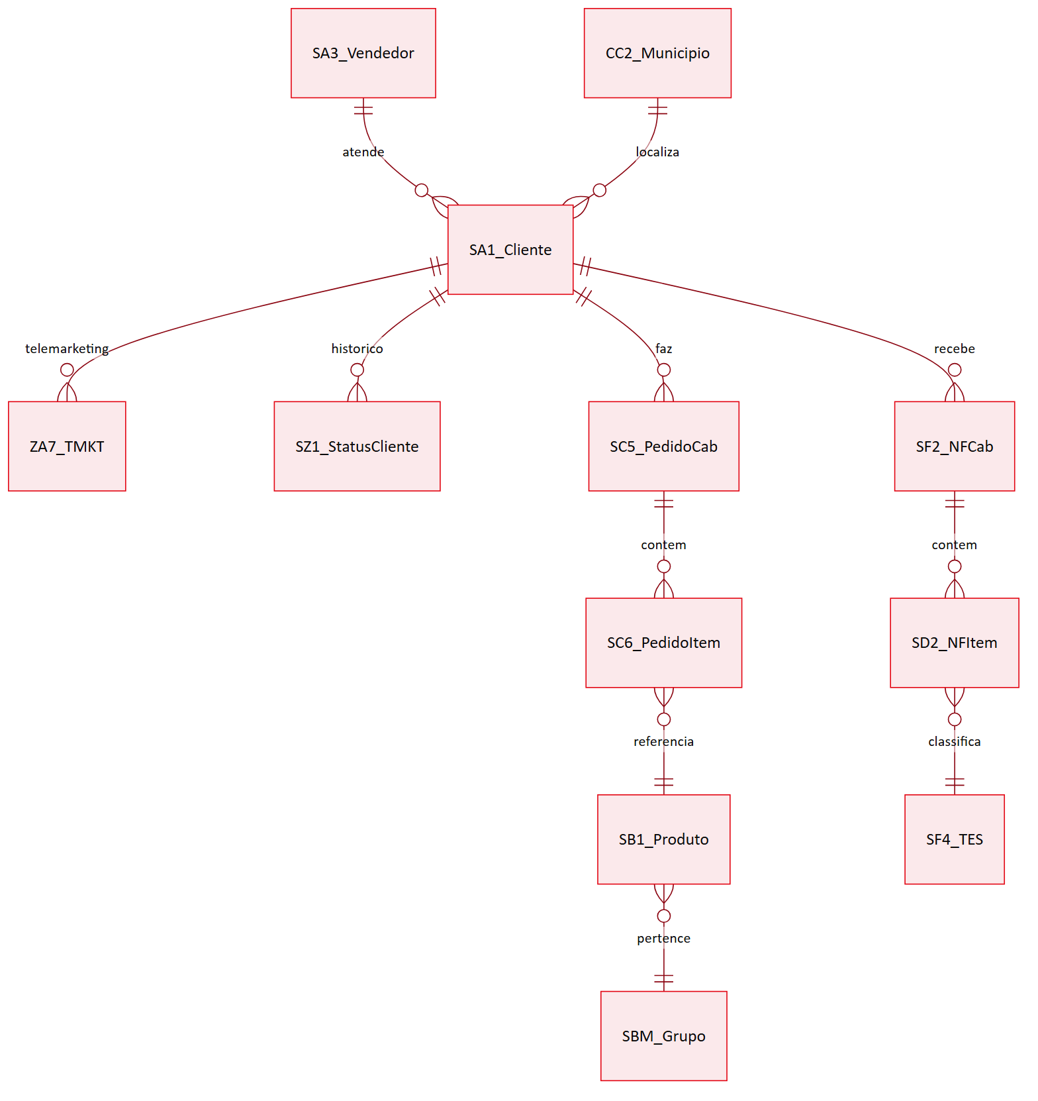
Figura 4 — diagrama

2.7. Integrações externas
Integração | Uso | Observações
Google Drive API | Armazena CSVs Protheus e docs do RAG | Substituições via files.update (PATCH) no mesmo file_id; nunca files.delete
OpenAI | LLM (respostas) e embeddings 1536-dim | Consumido pelo agente LangChain e pelo RAG
BrasilAPI | Consulta de CNPJ (porte, CNAE, situação) | Endpoint https://brasilapi.com.br/api/cnpj/v1/{cnpj}
ReceitaWS | Fallback de consulta CNPJ | Acionado em caso de erro da BrasilAPI
Google Maps | Deep link de rota | Sem API paga; URL dir/?api=1&origin=...
Supabase Auth (GoTrue) | Login, sessão, roles | Roles em raw_user_meta_data

2.8. Configuração e variáveis de ambiente
[ATENCAO] Os valores reais (chaves, senhas, tokens) não constam neste documento. Apenas o nome e o propósito de cada variável são listados. Use placeholders __FILL_ME__ ao reconfigurar.

Variável | Propósito
SUPABASE_SERVICE_ROLE_KEY | Chave de serviço Supabase — jamais no front
DRIVE_FOLDER_ID_SOURCE | Pasta do Drive com os CSVs Protheus
DRIVE_FOLDER_ID_RAG | Pasta do Drive com documentos do RAG
DRIVE_FILE_ID_* | IDs estáveis de cada arquivo do RAG (mapa, dicionário, regras, SQL)
N8N_DEFAULT_BINARY_DATA_MODE | Deve ser filesystem para arquivos grandes (anti-OOM)
Credenciais n8n | Postgres, OpenAI, Google Drive OAuth, Header Auth (__FILL_ME__*_CRED_ID__)
API_BASE (front) | Base dos webhooks n8n consumidos pelo front

2.9. Segurança
- Auth & roles: Supabase Auth (GoTrue); papel em raw_user_meta_data->>'role' (admin/vendedor); helper castor_is_admin().
- RLS / escopo: RPCs SECURITY DEFINER aplicam o filtro de visibilidade server-side. Vendedor restrito à própria carteira via castor_my_vendor_code().
- Headers de identidade: tools enviam X-User-Id e X-User-Role; o front nunca decide visibilidade.
- Proteções de integridade: sem DROP ... CASCADE; sem ON DELETE CASCADE para auth.users; sem files.delete no Drive; ingestão sempre transacional (BEGIN; TRUNCATE; INSERT; COMMIT;).
- Proteção de admin: impossível rebaixar/excluir o último administrador ou a própria conta.
- Idempotência: feedback de visita usa idempotency_key único; ingestão e RAG preservam file_id.
[CRITICO] A SUPABASE_SERVICE_ROLE_KEY, a senha do Postgres e tokens longos nunca devem aparecer em front-castor.html ou em netlify/*. Há um hook de verificação que bloqueia esses padrões.

3. Operação
[DICA] O fluxo completo de bootstrap está em castor-agent/README.md (seção Quickstart). Resumo dos passos operacionais:

1 Preencha .env a partir de .env.example.
2 Garanta no n8n: N8N_DEFAULT_BINARY_DATA_MODE=filesystem (essencial para arquivos grandes).
3 pwsh ./scripts/001_apply_migrations.ps1 — aplica migrations Tier A (001 → 008).
4 pwsh ./scripts/003_upload_rag_to_drive.ps1 — sobe RAG/* para o Drive e captura os DRIVE_FILE_ID_*.
5 Importe os workflows de workspaces/ no n8n (ordem: subflows → DB-Schema-Setup → main agent → RAG → Chat CRUD → Source Manager → Panel-API → CNPJ Refresh).
6 Religue as credentials no n8n (Postgres, OpenAI, Google Drive OAuth, Header Auth).
7 Dispare POST /castor-rag-schema-setup (Tier B) e POST /castor-rag-reindex-drive.
8 pwsh ./scripts/004_seed_admin.ps1 — cria o primeiro admin.
9 pwsh ./scripts/_sync-netlify.ps1 — gera netlify/ a partir de front-castor.html.
10 Deploy do diretório netlify/ no Netlify.
11 Pela tela admin (aba Fontes Protheus), suba cada CSV (SA1010, SA3010, ZA7010, CC2010, SF2010, SC5010...). Cada upload substitui no Drive (mesmo file_id) e dispara a ingestão.
Atualização das bases: re-upload via tela admin (frequência decidida pela empresa). Não há integração Protheus em tempo real.

4. Lacunas e Recomendações
Lacuna / Limitação | Recomendação
Scripts PowerShell (scripts/) não estão na árvore lida; referenciados apenas no README | Versionar e documentar os scripts de bootstrap junto ao repositório
Não há suíte de testes automatizados visível no projeto | Adicionar testes de contrato dos subflows ({ok,data,error}) e testes de RPCs SQL
Valores de .env e file_id reais ficam fora do repo (correto por segurança) | Manter .env.example atualizado com todos os nomes de variáveis
scripts_tmp/ contém patches de desenvolvimento misturados | Limpar/arquivar após estabilização para reduzir ruído
Camada analítica de produtos depende de SD2010 (~204k linhas, arquivo grande) | Monitorar memória do n8n no ingest; manter binary_data_mode=filesystem
Documentação de versionamento do front (monolito vs netlify/) | Reforçar que netlify/ é gerado — nunca editar à mão

5. Anexos

5.1. Glossário técnico
Sigla | Significado
RPC | Remote Procedure Call — função PostgreSQL exposta pelo Supabase
RLS | Row-Level Security — segurança em nível de linha
RAG | Retrieval-Augmented Generation — geração aumentada por recuperação
NN | Nearest-Neighbor — algoritmo do vizinho mais próximo (roteirização)
CFOP | Código Fiscal de Operações e Prestações (classifica venda/bonificação/devolução)
TES | Tipo de Entrada e Saída (Protheus)
TMKT | Telemarketing (base ZA7010)
SECURITY DEFINER | Função SQL que roda com privilégios do dono (aplica filtros server-side)

5.2. Arquivos-chave
Arquivo | Papel
castor-agent/README.md | Visão geral e quickstart
castor-agent/docs/business-rules.md | Regras de negócio (cópia em-repo)
RAG/regras_de_negocio_castor.md | Regras de negócio canônicas (indexadas no RAG)
RAG/MAPA_DOS_ARQUIVOS.md | Mapa dos arquivos Protheus e relacionamentos
castor-agent/migrations/001_bootstrap.sql … 044_* | Esquema e RPCs do banco
castor-agent/workspaces/Castor-Agent-IA.json | Agente LangChain principal (system prompt)
castor-agent/workspaces/README.md | Catálogo de tools e endpoints
castor-agent/front-castor.html | Front monolito (chat, roteiros, produtos, admin)

Documento gerado por Doc Master a partir de engenharia reversa do código-fonte. Filial 0401 · Período dos dados: 12/12/2023 a 06/05/2026.

